Ambitiedocument: Nieuwe Service Centraal Applicatie
1. Inleiding
De organisatie staat voor de ontwikkeling en implementatie van een nieuwe Service Centraal Applicatie die als centraal platform moet functioneren voor het ondersteunen van zowel Facility Management (FMIS) als IT Service Management (ITSM) processen als Human Resources (HR) processen. Deze applicatie vormt een strategisch knooppunt in het verder optimaliseren van interne dienstverlening, klantinteractie en leveranciersintegratie.

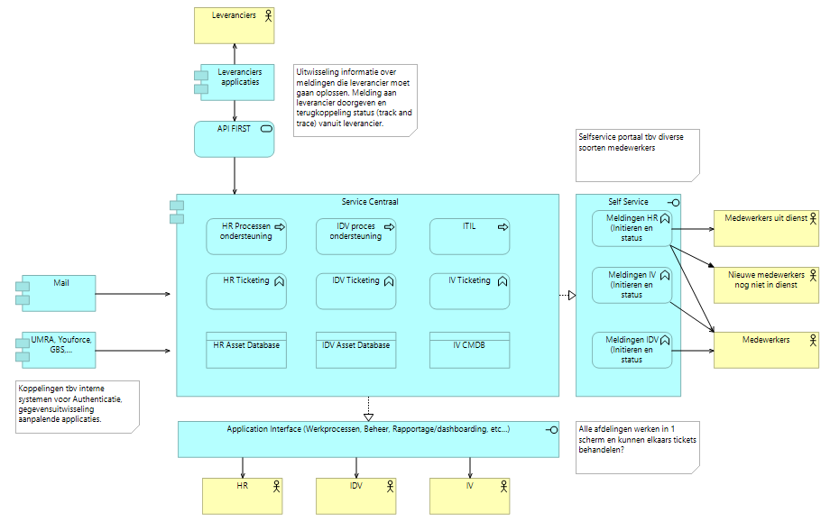
Figuur 1 ServiceCentraal Soll: Ticketing application view

2. Doelstelling
De Nieuwe Service Centraal Applicatie dient als geïntegreerd platform dat:
- Intern diverse systemen en databronnen samenbrengt;
- Extern een regierol faciliteert richting leveranciers en partners;
- Gebruiksgemak biedt via één centrale toegang voor medewerkers, klanten en leveranciers.

3. Koppelingen en Integraties
De applicatie zal moeten kunnen koppelen met zowel interne als externe systemen:
3.1 Interne koppelingen
Behalve de bestaande interne koppelingen ligt de nadruk op integratie met slimme gebouwfuncties en interne services. Voorbeelden zijn:
- Gebouwbeheersystemen (GBS)
- Security managementsystemen
- Sensoren (IoT)
- Netwerkmonitoringtools
- Printers en andere randapparatuur
Daarnaast maakt de applicatie gebruik van verschillende Configuration Management Databases (CMDB’s), waaronder:
- IV CMDB
- HR Asset Database
- IDV Asset Database
3.2 Externe koppelingen
Voor externe partijen ligt de focus op het automatiseren van regievoering. Leveranciers moeten in staat zijn om via hun eigen applicaties te communiceren met onze Service Centraal Applicatie, bijvoorbeeld via API's of andere gestandaardiseerde koppelingen.
4. Gebruikersperspectieven
De applicatie dient optimaal aan te sluiten op de verschillende gebruikersgroepen:
- Interne medewerkers: Eén uniform dashboard of scherm waarin alle benodigde functionaliteiten en meldingen inzichtelijk zijn.
- Klanten/gebruikers: Eén centrale selfservice-omgeving voor meldingen, aanvragen en statusupdates.
- Externe leveranciers: Koppelmogelijkheid met hun eigen systemen voor een gestroomlijnde samenwerking en procesafhandeling.

5. Ondersteunde processen
De Service Centraal Applicatie zal alle kernprocessen binnen FMIS en ITSM en HR ondersteunen. Denk hierbij aan:
- Incidentbeheer
- Change Management
- Service Request Fulfilment
- Assetbeheer
- Preventief onderhoud
- Contract- en leveranciersbeheer
6. Ambitie en Visie
Met deze nieuwe applicatie streeft de organisatie naar:
- Een gebruikersgerichte dienstverlening met hoge mate van digitalisering en automatisering (self service).
- Een toekomstbestendig platform dat eenvoudig schaalbaar, veilig en uitbreidbaar is.
- Een efficiënte regierol richting externe partijen.
- Een verhoogde medewerkerstevredenheid door gebruiksgemak en centrale toegang.
- Een data-gedreven organisatie, waarbij inzichten uit diverse systemen worden gebundeld voor strategisch gebruik.

